

Protokoll
Loadbalancer

Dezsys
5BHITT 2015/16

Niklas Hohenwarter, Selina Brinnich

 | Version 1.0
Note: | Begonnen am 26. Februar 2016
Betreuer: Thomas Micheler | Beendet am 03. März 2016

Inhaltsverzeichnis
1 Einführung 3
1.1 Aufgabenstellung 3
1.2 Auslastung 3
1.3 Tests 3
2 Ergebnisse 4
2.1 Loadbalancing Software 4
2.2 Loadbalancer 5
2.3 Server 6
2.4 Client 7
2.5 Tests 7
3 Quellen 10
4 Abbildungsverzeichnis 10

Einführung

Aufgabenstellung
Es soll ein Load Balancer mit mindestens 2 unterschiedlichen Load-Balancing Methoden (jeweils 6 Punkte) implementiert werden. Eine Kombination von mehreren Methoden ist möglich. Die Berechnung bzw. das Service ist frei wählbar!
Folgende Load Balancing Methoden stehen zur Auswahl:
- Weighted Distribution
- Least Connection
- Response Time
- Server Probes
Um die Komplexität zu steigern, soll zusätzlich eine "Session Persistence" implementiert werden.
Vertiefend soll eine Open-Source Applikation aus folgender Liste ausgewählt und installiert werden.
https://www.inlab.de/articles/free-and-open-source-load-balancing-software-and-projects.html

Auslastung
Es sollen die einzelnen Server-Instanzen in folgenden Punkten belastet (Memory, CPU Cycles) werden können.
Bedenken Sie dabei, dass die einzelnen Load Balancing Methoden unterschiedlich auf diese Auslastung reagieren werden. Dokumentieren Sie dabei aufkommenden Probleme ausführlich.

Tests
Die Tests sollen so aufgebaut sein, dass in der Gruppe jedes Mitglied mehrere Server fahren und ein Gruppenmitglied mehrere Anfragen an den Load Balancer stellen. Für die Abnahme wird empfohlen, dass jeder Server eine Ausgabe mit entsprechenden Informationen ausgibt, damit die Verteilung der Anfragen demonstriert werden kann.

Ergebnisse

Loadbalancing Software
Als Software zum Loadbalancing bzw. für die Webserver wurde nginx gewählt. In diesem Beispiel werden 3 Server verwendet (1 LB, 2 Webserver). Zu Beginn muss nginx auf allen Servern installiert werden.
apt-get install nginx
Um dannach beim Zugreifen den Unterschied zwischen den beiden Servern zu merken wird ein einfaches index.html File im Webroot erstellt. Auf Server 1 enthält das File
Hallo, ich bin Server 1!
Und auf Server 2
Hallo, ich bin Server 2!
Dazu werden diese Files in /usr/share/nginx/html erstellt. Ruft man nun die IP des Servers auf erhält man folgende Antwort:
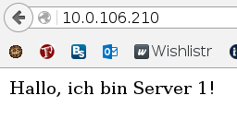
Abbildung 1: Antwort Server1
Die gleiche Konfiguration wird nun auch für Server 2 vorgenommen. Dannach muss der Loadbalancer konfiguriert werden[1]. Dazu wird in die default site config geändert. Es muss folgendes geändert werden:
upstream backend {
server 10.0.106.210;
server 10.0.106.220;
}
server {
location / {
proxy_pass http://backend;
}
}
Dannach muss Nginx mittels service nginx restart neu gestartet werden. Dannach funktioniert das Loadbalancing automatisch mit dem Algorithmus Round Robin. Durch das Aufrufen der IP Adresse des Loadbalancers und mehrmaliges Refreshen wechselt der Text immer von „Hallo, ich bin Server 1!“ und „Hallo, ich bin Server 2!“ hin und her.

Loadbalancer
Als zu implementierende Algorithmen wurden Weighted Distribution und Response Time gewählt. Anfangs gab es Überlegungen Sockets zu verwenden, die Idee wurde jedoch später verworfen. Der Grud dafür war, dass die Aufgabe unnötig verkompliziert wurde, da jeder Socket in einem eigenen Thread laufen müsste um mit socket.accept() nicht das ganze Programm zu blockieren. Stattdessen wurde Java RMI verwendet.
Dazu wurde das Beispiel des PI-Calculators aus dem letzten Jahr als Ausgangspunkt verwendet. Am Loadbalancer mussten nur die Algorithmen dazuprogrammiert werden, da letztes Jahr nur Round Robin implementiert wurde. Der Loadbalancer gibt in der Konsole aus an welchen Server er die Anfrage weitergeleitet hat und wie viele Stellen von Pi berechnet werden sollen. Beim Starten des Loadbalancers muss der gewünschte Algorithmus übergeben werden.
Weighted Distribution
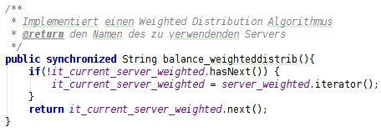
Abbildung 2: Weighted Distribution Algorithmus
Wenn der Loadbalancer den Algorithmus Weighted Distribution verwendet dann wird jedes mal wenn in der RMI Registry ein Server registriert wird eine ArrayList erstellt/aktualisiert. In dieser Liste ist der Name des Servers so oft enthalten wie gewichtet er ist. Dabei haben wir uns dazu entschieden, dass die Server statisch aufsteigend gewichtet sind(d.h. der erste Server hat die Gewichtung 1 der zweite Server die Gewichtung 2 usw.). In der im Bild zu sehenden Methode wird dann diese ArrayList durchiteriert. Zurückgegeben wird der Name des Servers(sozusagen der Primärschlüssel der RMI Registry).

Response Time
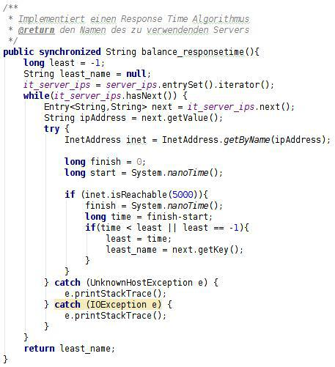
Abbildung 3: Response Time Algorithmus
Bei diesem Algorithmus wird die Response Time von jedem Server gemessen. Dazu wird die aktuelle Zeit in Nanosekunden gespeichert, geprüft ob der Server erreichbar ist und dann nochmal die aktuelle Zeit in Nanosekunden gespeichert. Die Differenz der beiden Zeiten ist dann ungefähr die Dauer der Anfrage. Der Server mit der geringsten Anfragedauer wird ausgewählt.

Server
Der Server wurde nicht verändert und vom PiCalculator Beispiel des letzen Jahres übernommen. Dieser Berechnet demnach Pi bis auf eine übergebene Anzahl an stellen. Um den Server zu Starten muss die IP des Loadbalancers übergeben werden.

Client
Der Client wurde nicht verändert und vom PiCalculator Beispiel des letzen Jahres übernommen. Dieser schickt Anfragen an den Loadbalancer mit dem Auftrag Pi bis zu einer beim Start übergebenen Genauigkeit zu berechnen. Sobald die Berechnung abgeschlossen ist wird das Ergebnis angezeigt

Tests
Getestet wurde mit folgendem Aufbau:
- Der Loadbalancer und die Server befanden sich auf einem Laptop in VMs die mittels VirtualBox virtualisiert wurden. Diese VMs haben alle Debian 8 Installiert und sind ins Host WLAN gebridged. Die Java Version ist 1.8.0_74-b02
- Die Clients wurden auf einem anderen Laptop ausgeführt. Auf diesem Laptop is Xubuntu 14.04 installiert und Java hat die Versionsnummer 1.80_66-b17. Dieser Laptop kommunizierte über WLAN mit den VMs.
Weighted Distribution
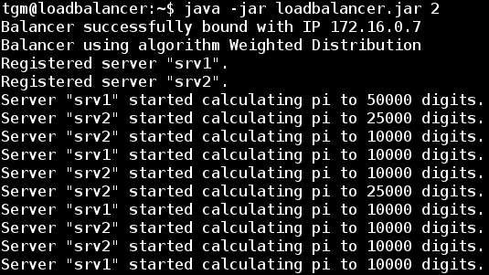
Abbildung 4: Loadbalancer mit Weighted Distribution
Wie auf dem Screenshot zu erkennen bekommt Server 2 doppelt so viele Anfragen zugeteilt wie Server 1.
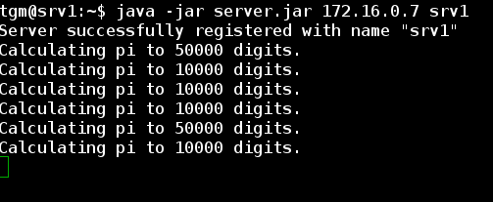
Abbildung 5: Weighted Distribution Server 1
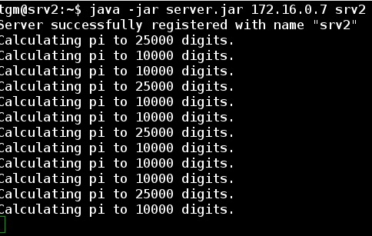
Abbildung 6: Weighted Distribution Server 2
Response Time
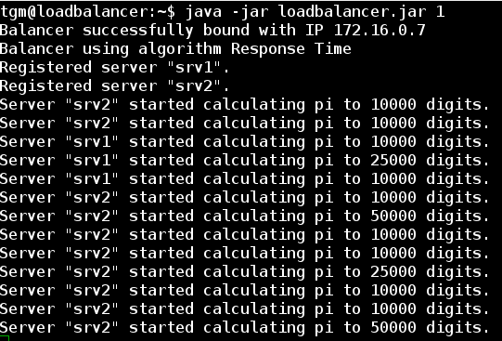
Abbildung 7: Loadbalancer mit Response Time
Hier scheint die Verteilung der Anfragen zufällig. Zu erkennen ist, dass Server 2 scheinbar eine geringere Latenz hat als Server 1.
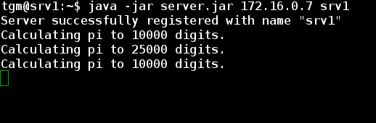
Abbildung 8: Response Time Server 1
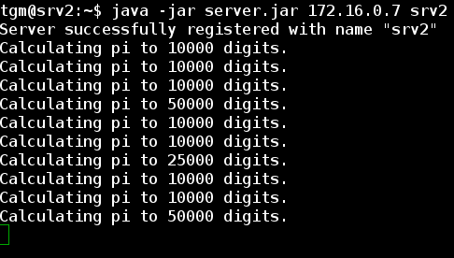
Abbildung 9: Response Time Server 2
Zeitaufzeichnung
Datum | Dauer | Name | Beschreibung
12.02.2016 | 2h | Hohenwarter | Protokoll erstellt  Loadbalancing mit nginx  Skizze Client  Dokumentation Client
16.02.2016 | 2h | Brinnich | Java Client mit GUI & Sockets
20.02.2016 | 4h | Brinnich | Response Time, Deployment, Tests
26.02.2016 | 4h | Hohenwarter | Weighted Distribution, Dokumentation, Tests

Quellen
[1] Etel Sverdlov, How To Set Up Nginx Load Balancing, https://www.digitalocean.com/community/tutorials/how-to-set-up-nginx-load-balancing, zuletzt besucht: 26.02.16

Abbildungsverzeichnis
Abbildung 1: Antwort Server1 4
Abbildung 2: Weighted Distribution Algorithmus 5
Abbildung 3: Response Time Algorithmus 6
Abbildung 4: Loadbalancer mit Weighted Distribution 7
Abbildung 5: Weighted Distribution Server 1 8
Abbildung 6: Weighted Distribution Server 2 8
Abbildung 7: Loadbalancer mit Response Time 8
Abbildung 8: Response Time Server 1 9
Abbildung 9: Response Time Server 2 9

